Asignatura: Dibujo Técnico
Tema: Representación de bocetos
Profesor: Verdún Ángel Alcides

Objetivo:
Adquirir habilidades en el uso de simulador gráficos.

Actividad:

Ingresa en el siguiente enlace y realiza el boceto de la siguiente imagen. Recuerda que las medidas no son necesarias.

http://www.educacionplastica.net/epv1eso/APIDibujo/Dibujo_mondrian_01.html

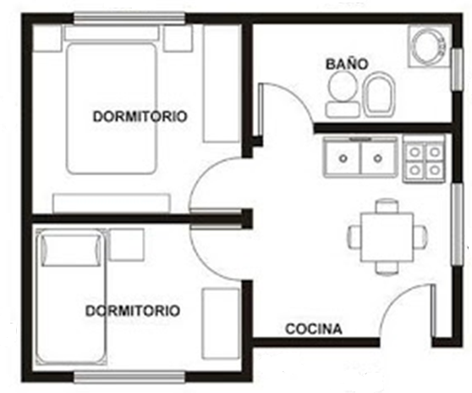

Nota: cualquier consulta por privado 3454480851. En este caso deben enviar una captura de la imagen realizada en la computadora. Como se indicó en la clase virtual del 11-11-2020 Fecha de entrega viernes 20 de noviembre.
#Nos-cuidamos-entre-todos.
Saludos Alcides

